Nome: ______________________________________________ Data: _________________

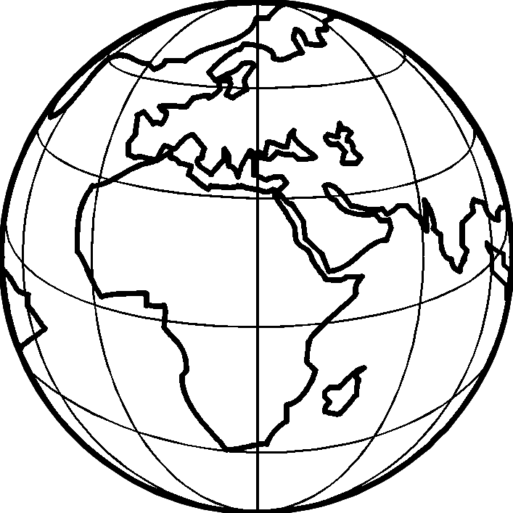
Portugal, país europeu
N

- Portugal encontra-se num
continente chamado

_________________________

- Portugal e Espanha formam a

_________________________

_________________________

- Pintar:
. Portugal continental de encarnado;
. Espanha de amarelo;
. o Oceano Atlântico de azul claro.
. o Mar Mediterrâneo de verde.

Oceano
Atlântico

0 350 km
Mar Mediterrâneo

Como podes observar no mapa, Portugal continental está situado na parte mais ocidental da Europa.
Tem fronteiras, a Sul e a Oeste com o Oceano Atlântico e a Norte a Este com a Espanha, país com o qual constitui a Península Ibérica.
Ainda mais a ocidente do continente europeu, encontram-se os Arquipélagos da Madeira e dos Açores, cujas ilhas se situam em pleno Oceano Atlântico e que constituem o Portugal insular.
0 350 km
Nos mapas podes encontrar a escala:

Como é impossível desenhar o planeta Terra, ou uma sua porção, no seu tamanho real, são as indicações contidas nas escalas que nos permitem calcular a distância real entre locais diferentes do mesmo mapa.
0 350 km
Esta escala indica que a cada centímetro de distância no mapa corresponde à distância real de 350 km.

- Assinalar com um X a resposta correcta:
0 70 km
Nesta escala, dois locais afastados um centímetro no mapa estarão a uma
distância real de:
700 km 350 km 70 km

